МИНИСТЕРСТВО ОБРАЗОВАНИЯ РЕСПУБЛИКИ БЕЛАРУСЬ

Учреждение образования «БЕЛОРУССКИЙ ГОСУДАРСТВЕННЫЙ

ТЕХНОЛОГИЧЕСКИЙ УНИВЕРСИТЕТ»

Факультет Информационных технологий

Кафедра Информационные системы и технологии

Специальность 1–40 05 01 Информационные системы и технологии

Специализация

**ОТЧЕТ**

**К ЛАБОРАТОРНОЙ РАБОТЕ НА ТЕМУ:**

«Начало работы с облачными сервисами AWS»

Выполнил студент Павлович Иван Сергеевич

(Ф.И.О.)

Проверил Томко Анастасия Дмитриевна

(учен. степень, звание, должность, Ф.И.О., подпись)

Минск 2022

# Регистрация бесплатного аккаунта

Для успешного совершении акта регистрации нужно иметь: адрес электронной почты, пароль и имя аккаунта. Если все это имеется, эти данные подлежат вводу в форму регистрации AWS. Форма изображена на рисунке 1.1.

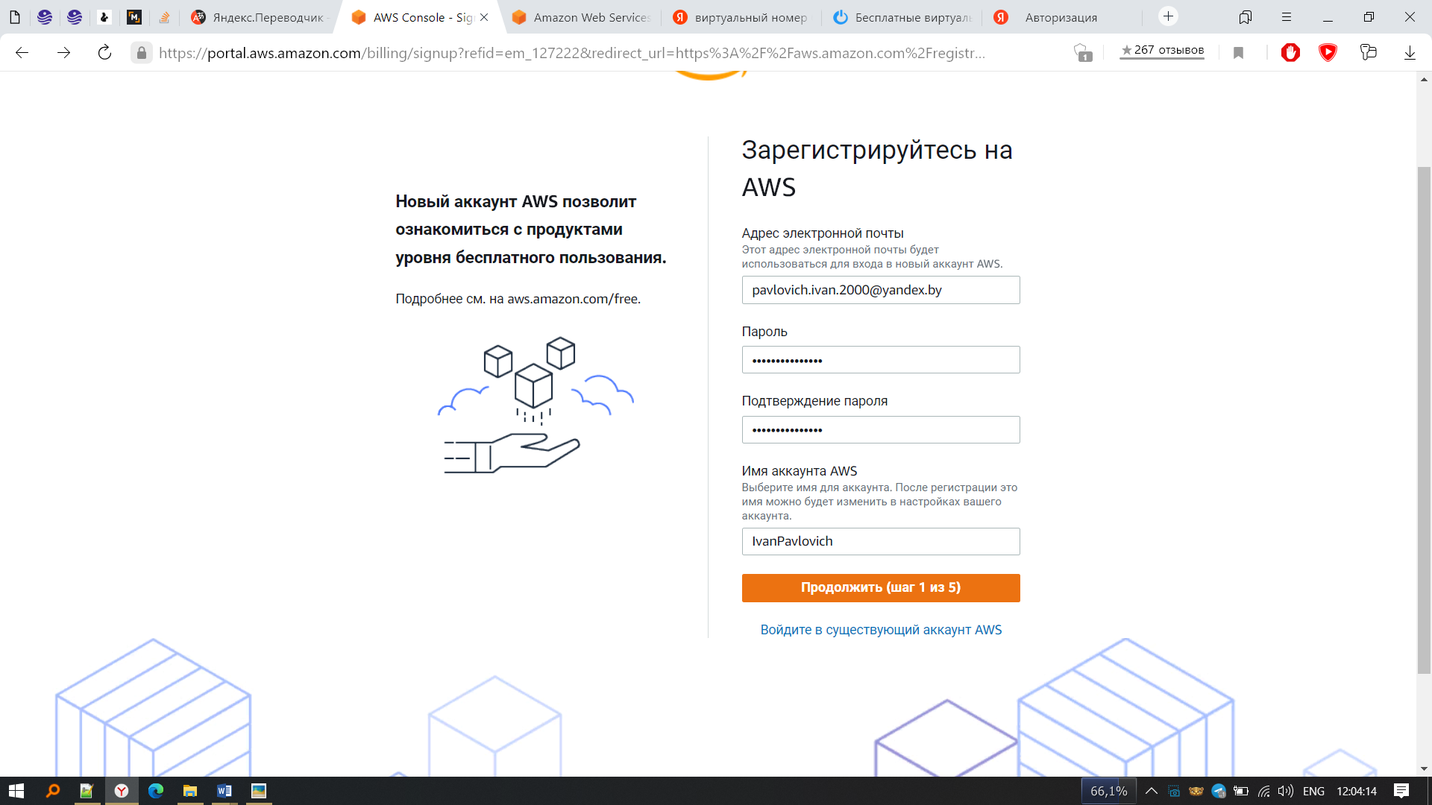

Рисунок 1.1 – Регистрация

Далее нужно определиться как планируется использоваться создаваемый аккаунт. В текущем случае будет избрал личный режим. Следуя инструкции ввожу контактные данные человека, выполнявшего лабораторную работу. После ввода контактный данных следует новый этап. Форма изображена на рисунке 1.2.

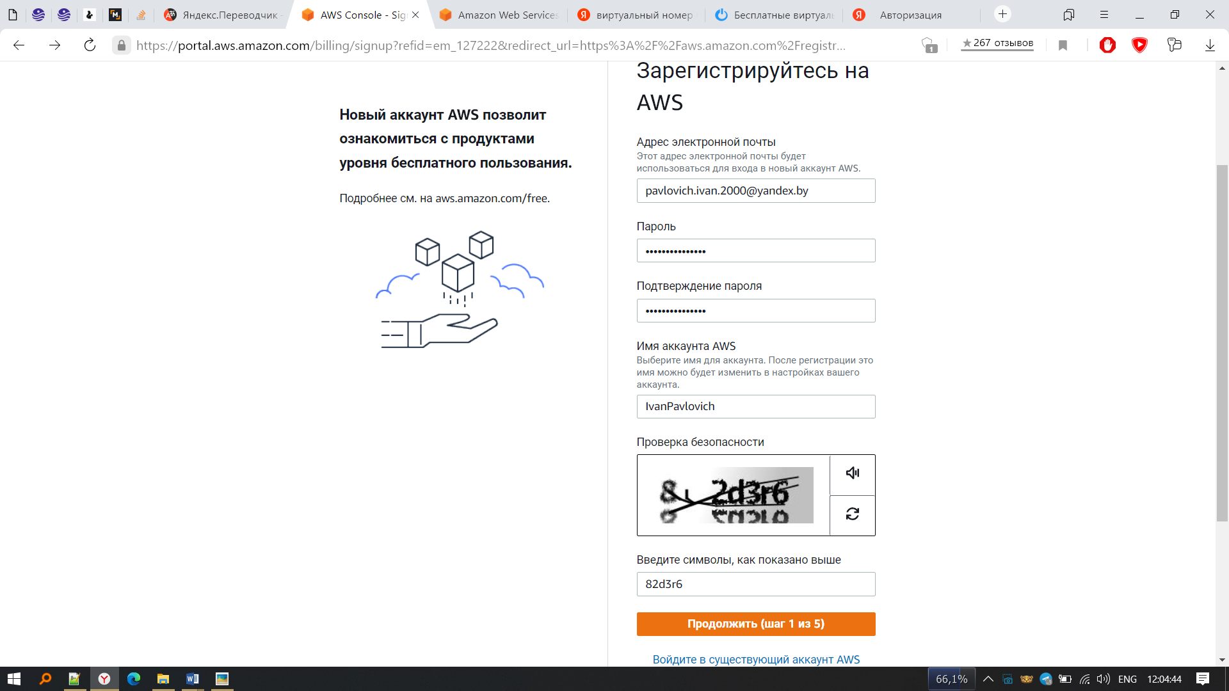

Рисунок 1.2 – Контактные данные

Следующий шаг – ввод данных банковской карты. В моем случае дебетовой. Форма изображена на рисунке 1.3.

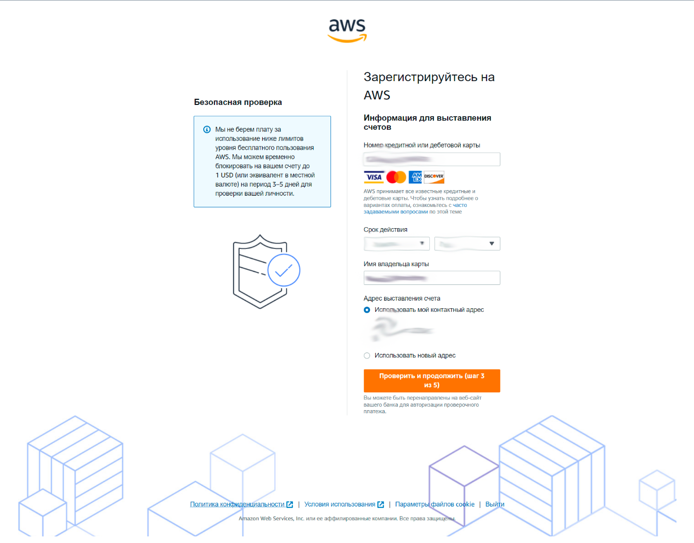

Рисунок 1.3 – Данные дебетовой карты

Далее следует этап подтверждения номера телефона и аккаунт будет успешно активирован и пригоден к последующему использованию. Полученное электронное письмо изображено на рисунке 1.4.

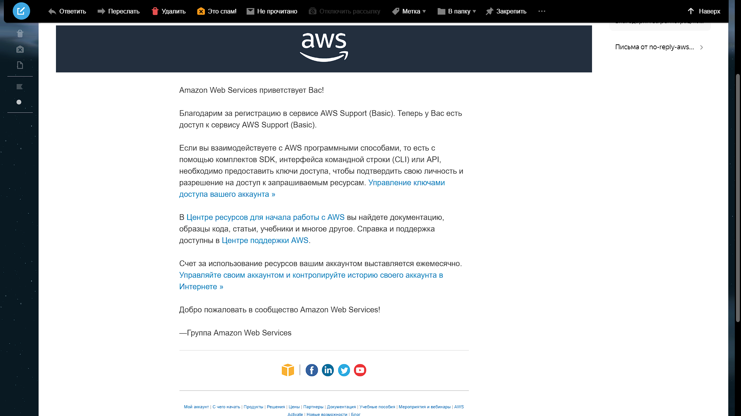

Рисунок 1.4 – Электронное письмо

Таким образом регистрация была завершена.

# Ознакомление с правилами бесплатного использования

При выполнение данной работы и при последующих использованиях введенных данных, необходимо знать правила бесплатного использования. Правила использованы изображены на рисунке 2.1.

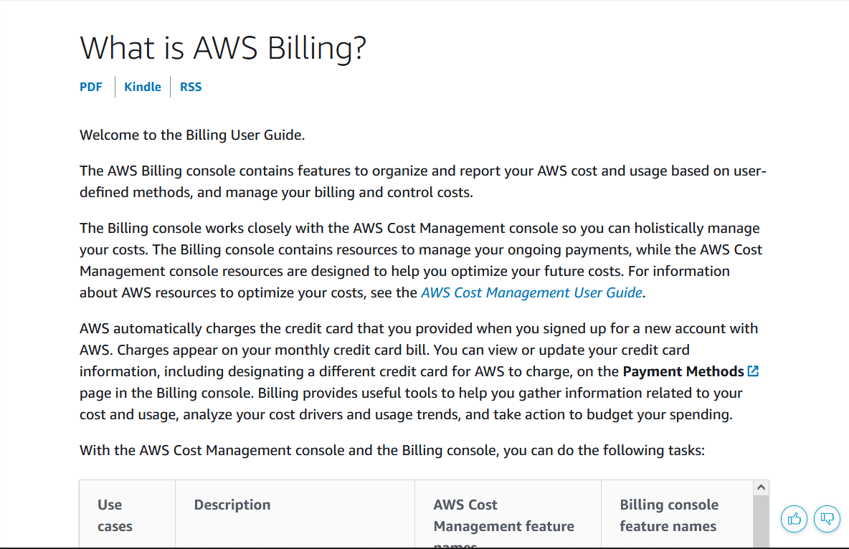

Рисунок 2.1 – Правила использования

В качестве вывода стоит выделить то, что не стоит превышать границы бесплатного использования всех предоставляемых сервисов на неоплачиваемой основе. Статистику потраченного капитала можно увидеть на рисунке 2.2.

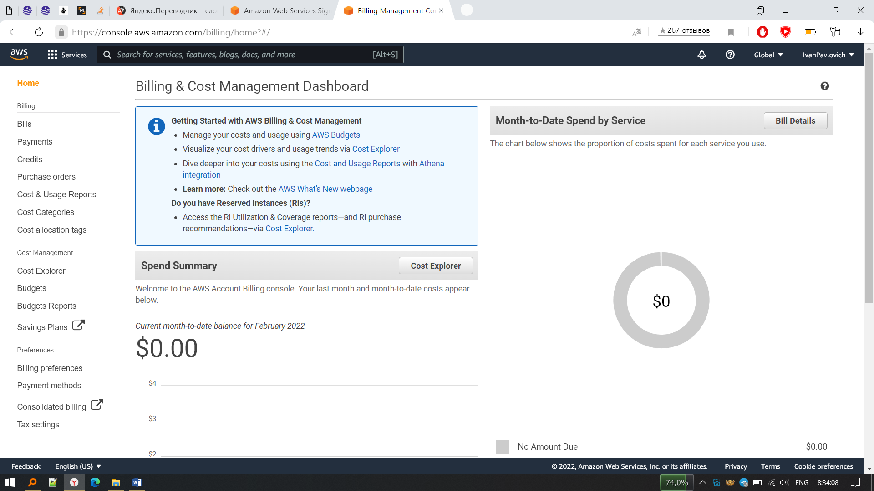

Рисунок 2.2 – Статистика потраченного капитала

Доказательство того, что подписка на уведомления о потраченном капитале и конце бесплатного использования сервиса оформлена изображено на рисунке 2.3.

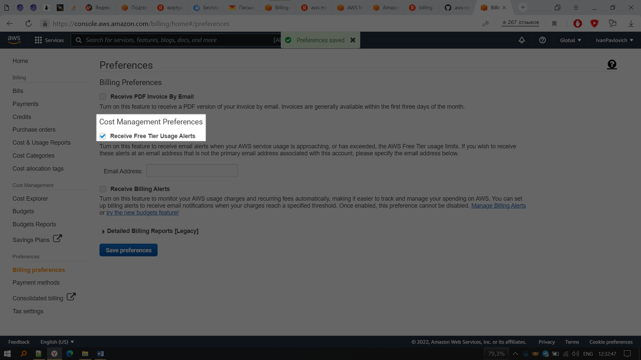

Рисунок 2.3 – Подписка на уведомление

Информация о том, что такое непредвиденные затраты за использование сервисов и как избежать их изображена на рисунке 2.4.

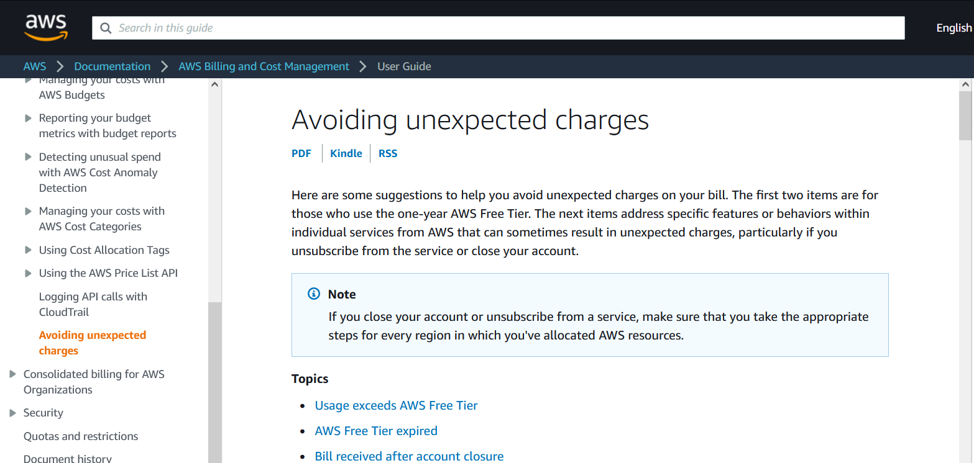

Рисунок 2.4 – Статья о том, как избежать непредвиденные траты

Таким образом ознакомление пройдено успешно.

# Создание пары ключей

Для начала следует перейти в раздел AWS Management Console и выбрать EC2. Затем ищем в меню пункт Key Pairs, кликаем по нему и создаем новый ключ. Результат переходов был показан на рисунке 3.1.

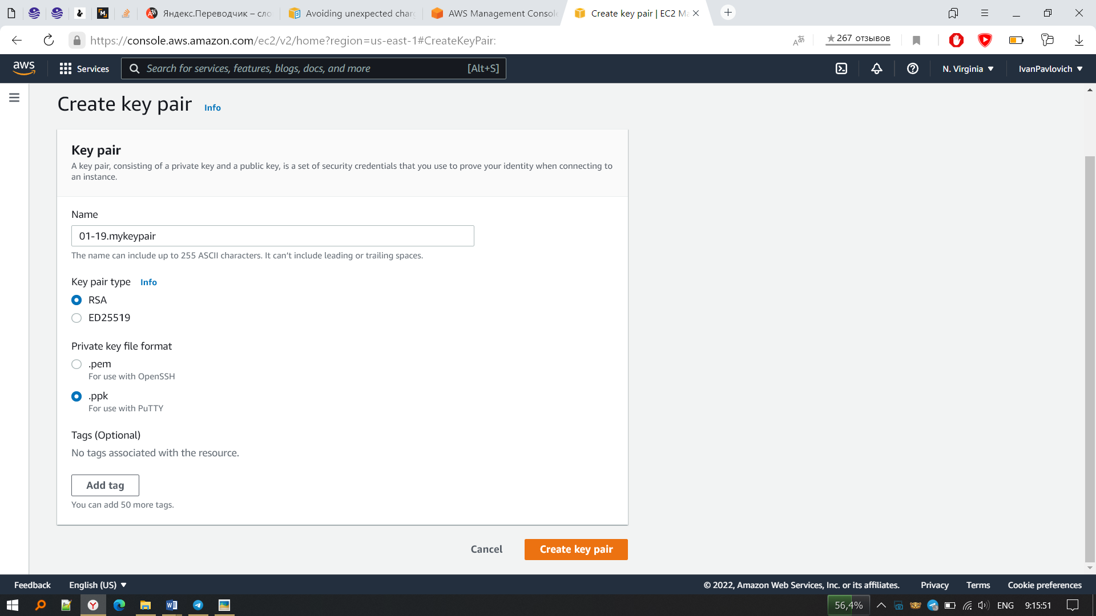

Рисунок 3.1 – EC2 на панели AWS Management Console

Созданный ключ изображен на рисунке 3.2.

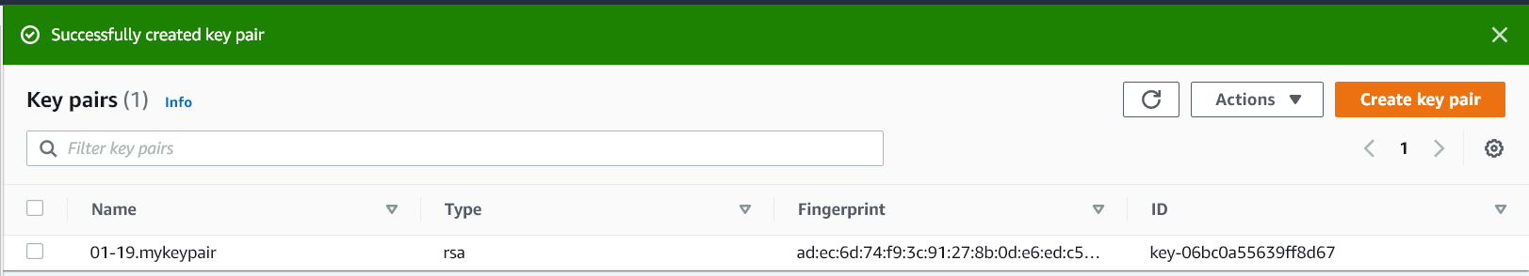

Рисунок 3.2 – Созданные пары ключей

Следующим шагом предстоит сохранить загруженный ключ в надежное место. Сохранение изображено на рисунке 3.3.

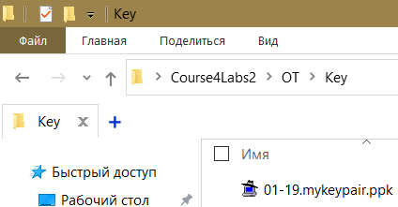

Рисунок 3.3 – Сверхнадежное место

Как только ключи были сохранены, их можно использовать в PuTTY. Генерация ppk ключа из pem изображена на рисунке 3.4.

Таким образом ключи были сохранены и готовы к использованию в будущих лабораторных работах, связанных с AWS и PuTTY.